|  |
| --- |
| Laboratorio de Computación  Salas A y B |
|  |

|  |  |
| --- | --- |
| *Profesor:* | Claudia Rodríguez Espino. |
| *Asignatura:* | Fundamentos de la programación. |
| *Grupo:* | 1104 |
| *No de Práctica(s):* | Práctica 8: Estructuras de selección. |
| *Integrante(s):* | Martha Edith Rodríguez Maldonado. |
|  |  |
|  |  |
|  |  |
| *No. de Equipo de cómputo empleado:* | 43 |
| *Semestre:* | 1er semestre |
| *Fecha de entrega:* | 4 de octubre de 2018. |
| *Observaciones:* |  |
|  |  |

CALIFICACIÓN: ________________

**Objetivo:**

Elaborar programas en lenguaje C que incluyan las estructuras de selección if, if-else, switch y ternaria (o condicional) para la resolución de problemas básicos.

**Desarrollo:**

En esta práctica continuamos con lo visto en la práctica anterior, es decir, con la programación. En esta práctica por otro lado utilizamos distintas estructuras de selección, para poder llevar a cabo lo solicitados.

Utilizamos la estructura if (Resolver sistema de ecuaciones), if-else anidado (Fórmula general), switch case (Menú de altas y bajas) y una enumeración (Meses del año).

A continuación se muestra el código y un ejecutable de las distintas opciones que éste podía tomar.

**Actividad 1.** Resolver Sistema de Ecuaciones.(if else)

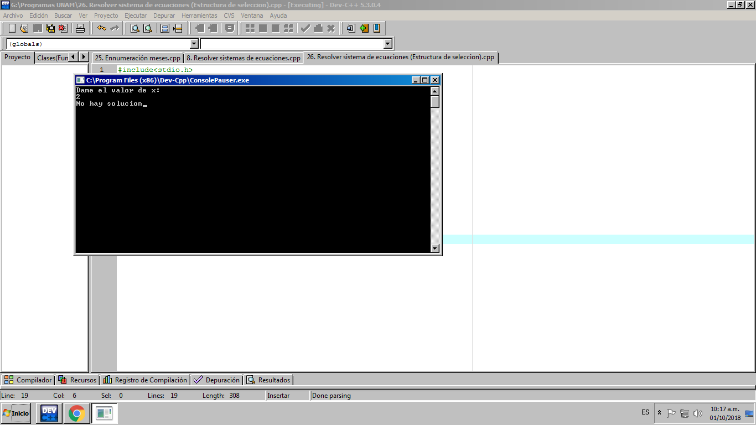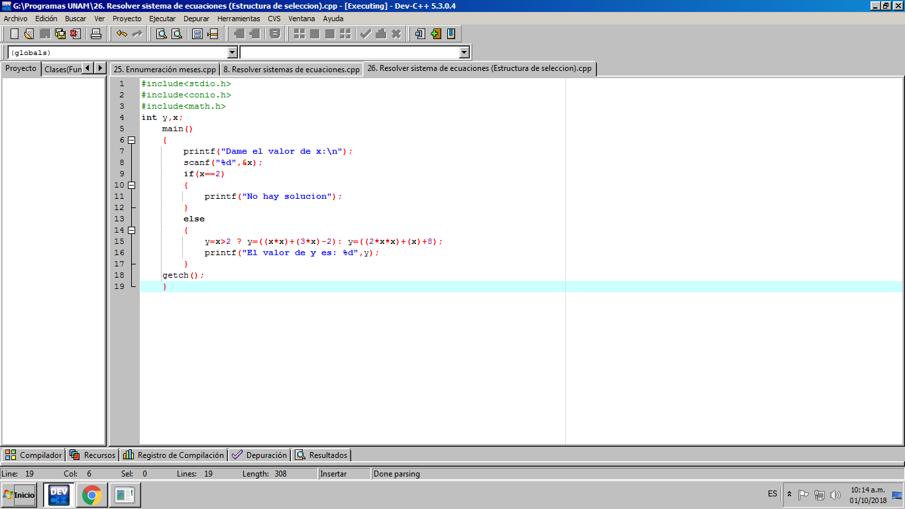

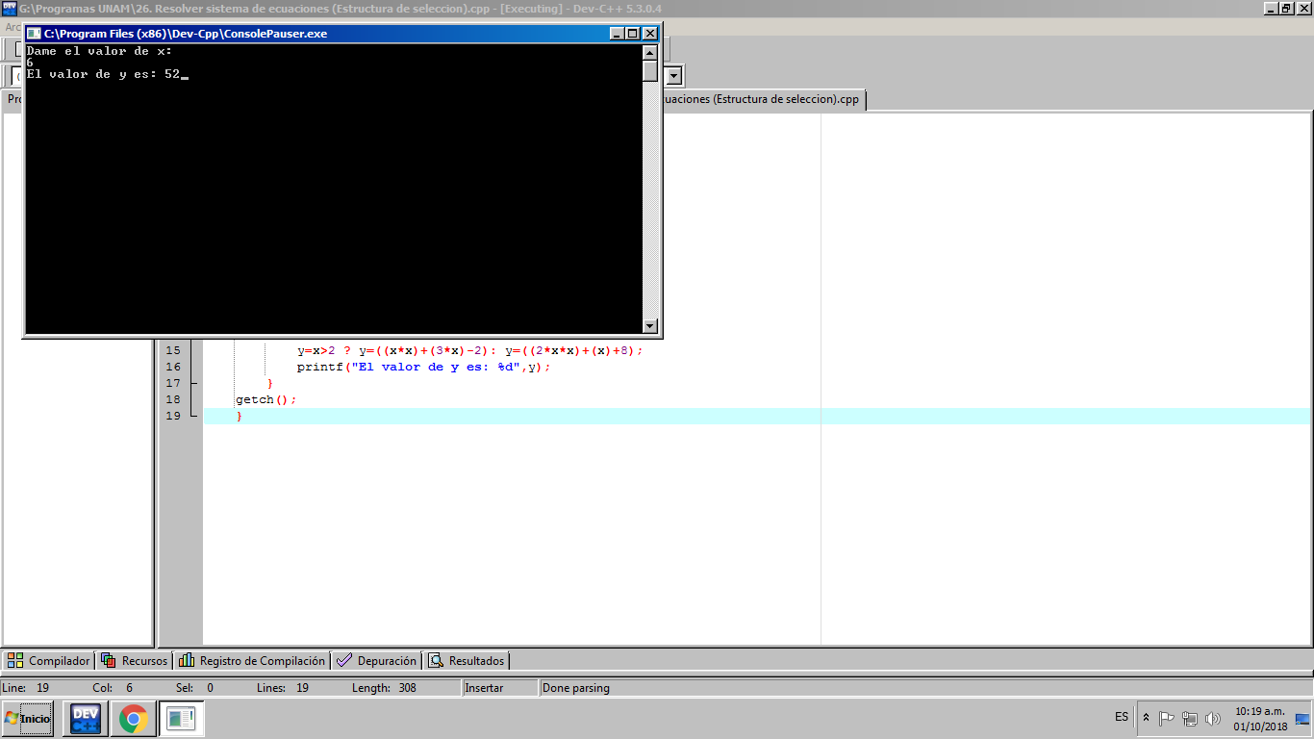

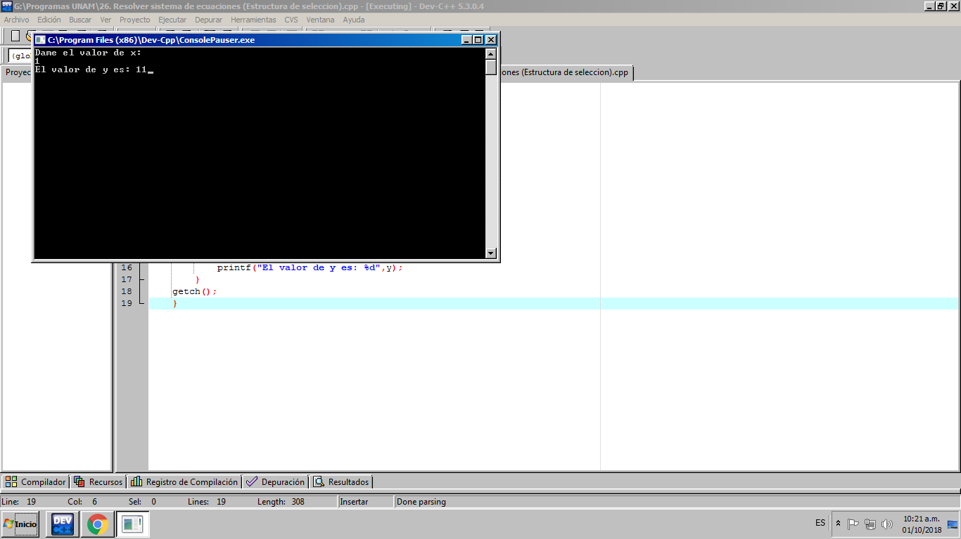

**Actividad 2.** Fórmula general de segundo grado.(if else anidado)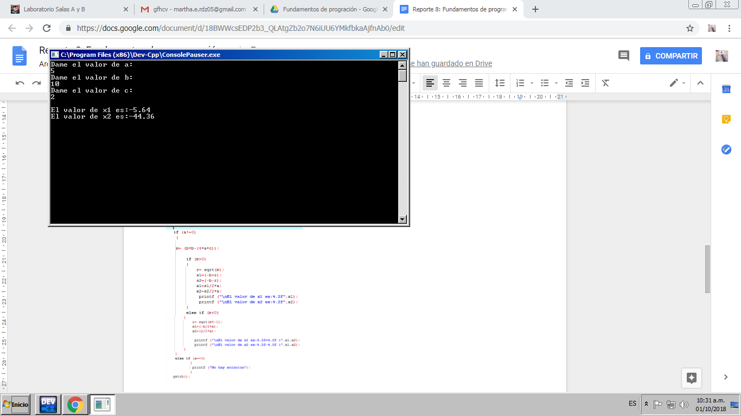

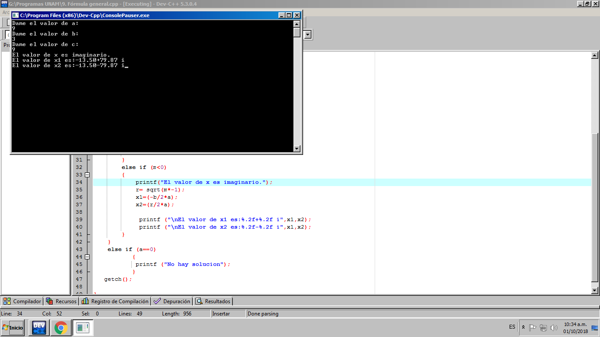

**Actividad 3.** Menú Altas y Bajas.

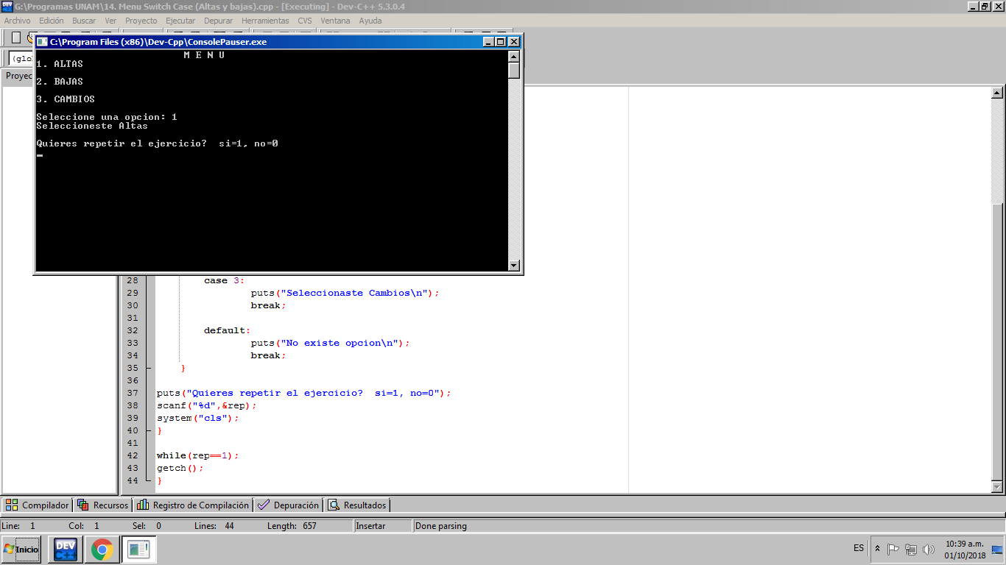

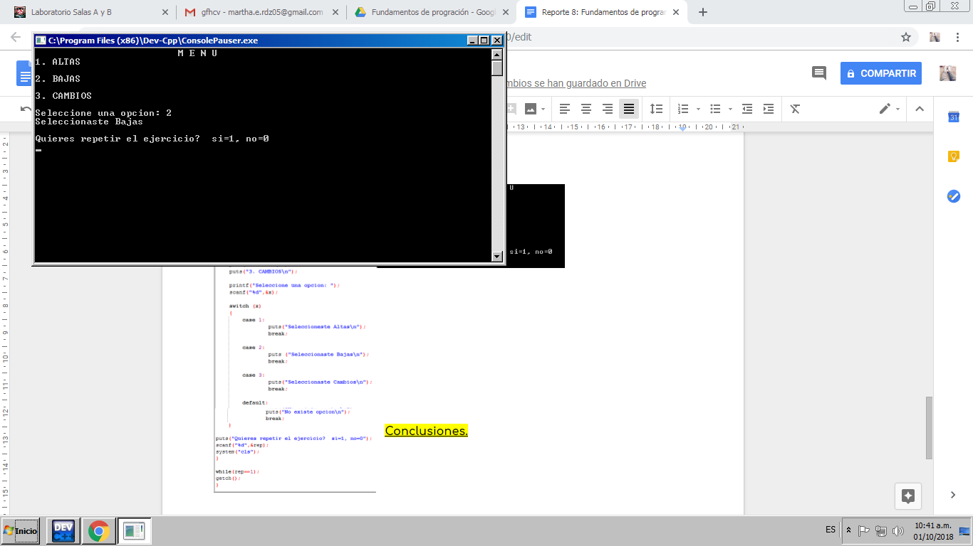

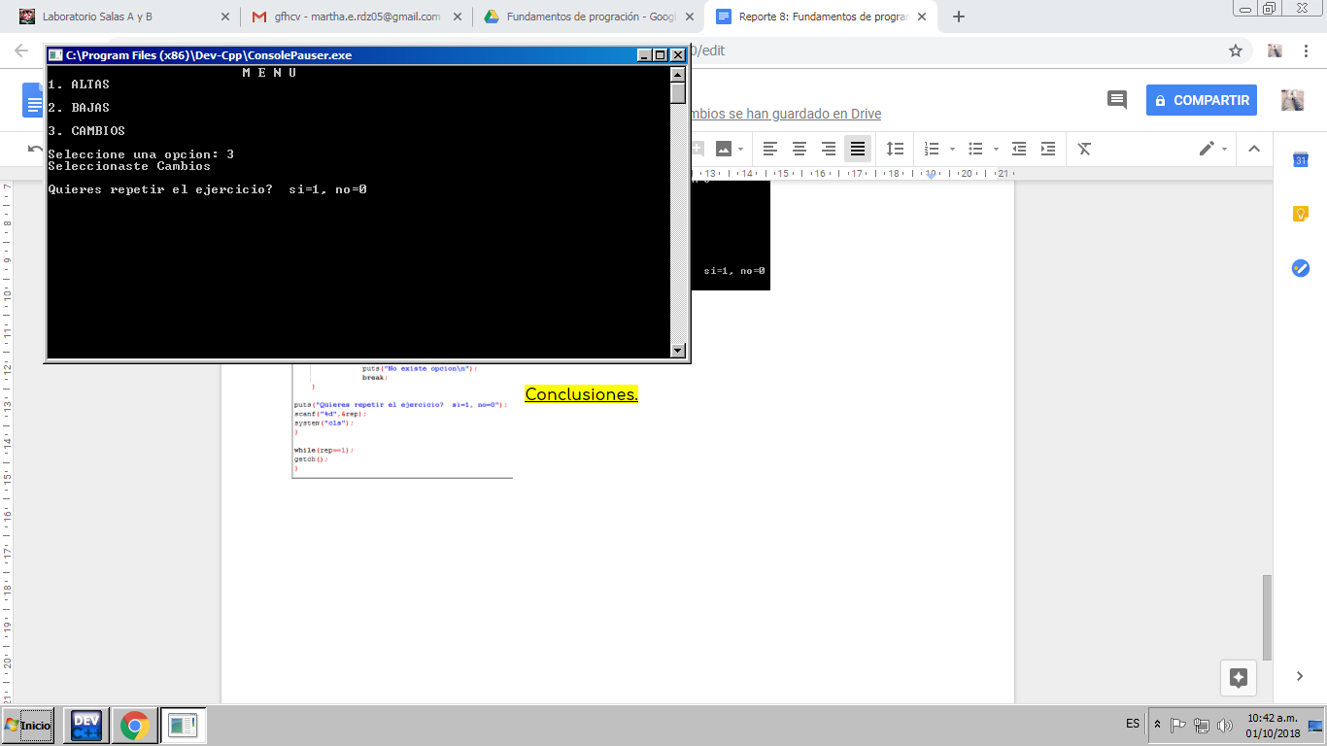

**Actividad 4.** Enumeración del año.

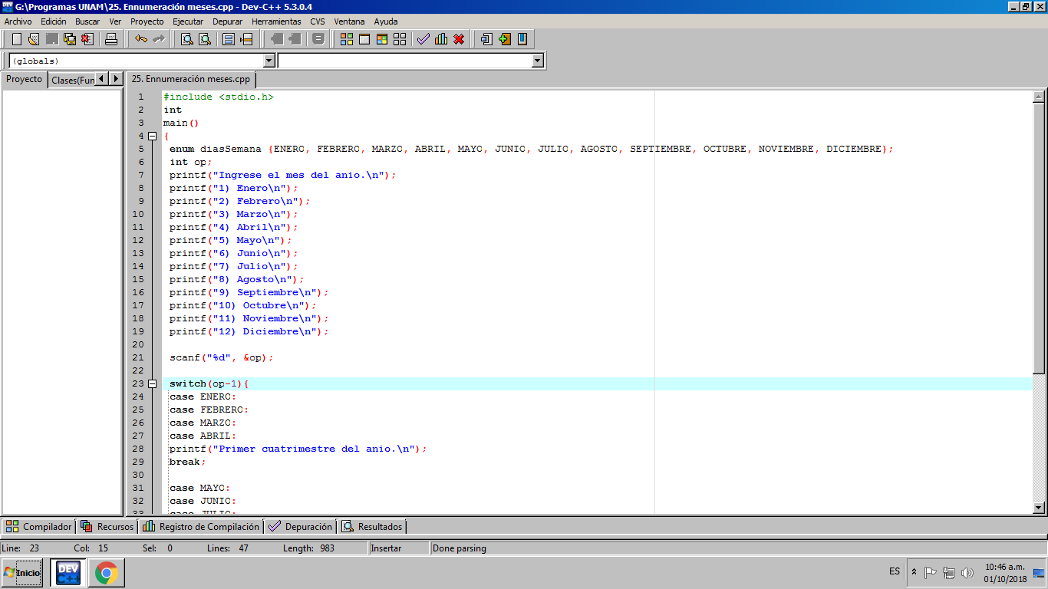

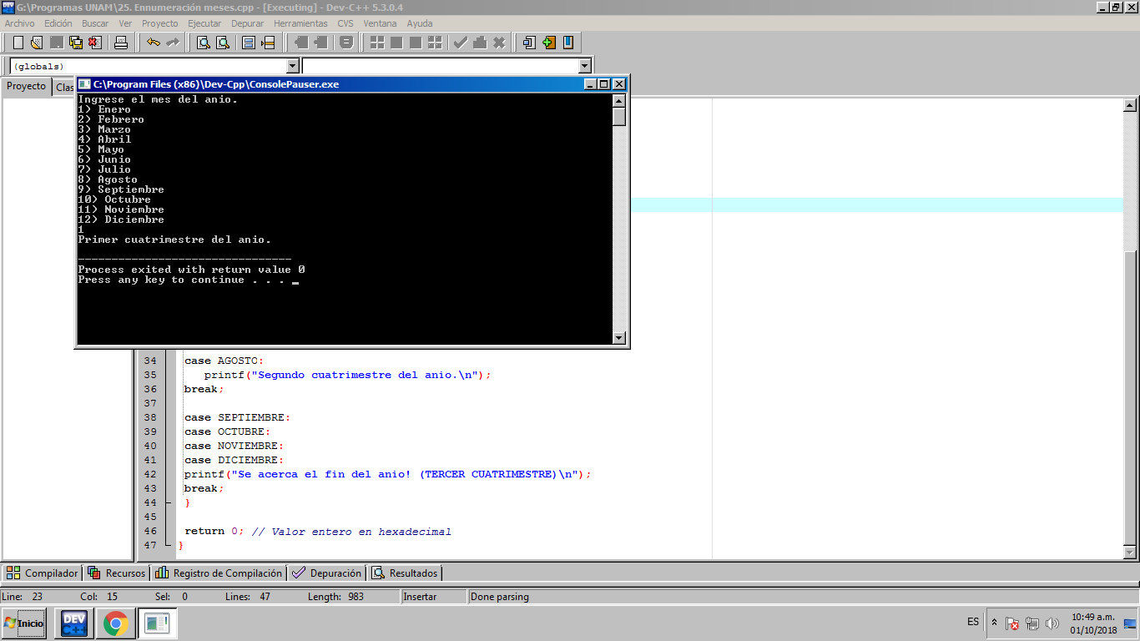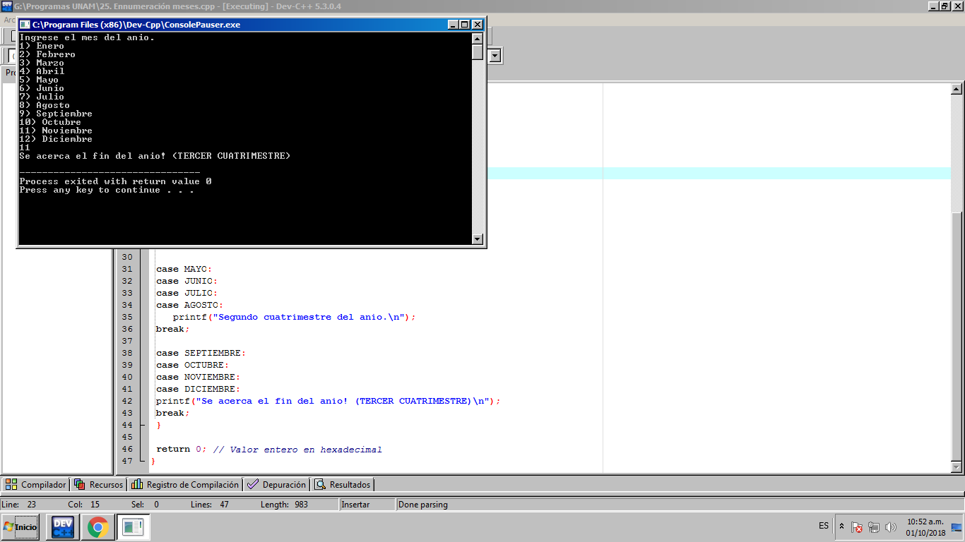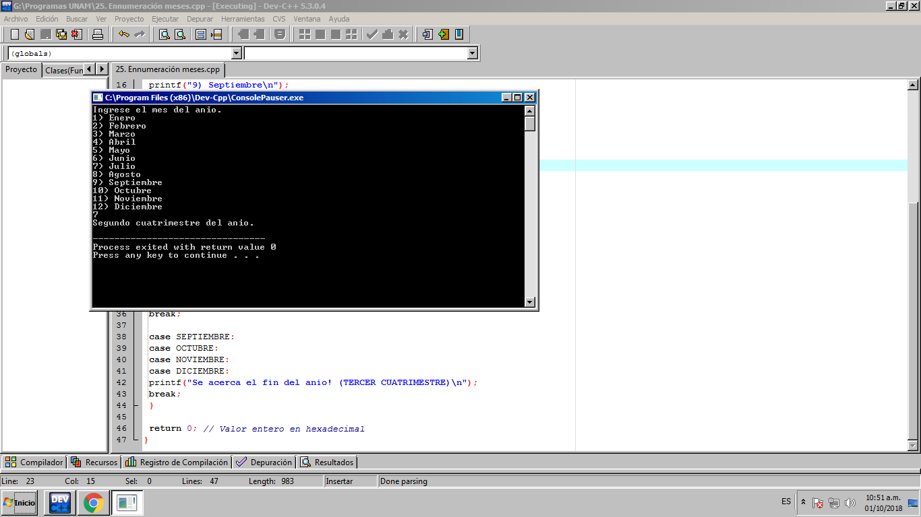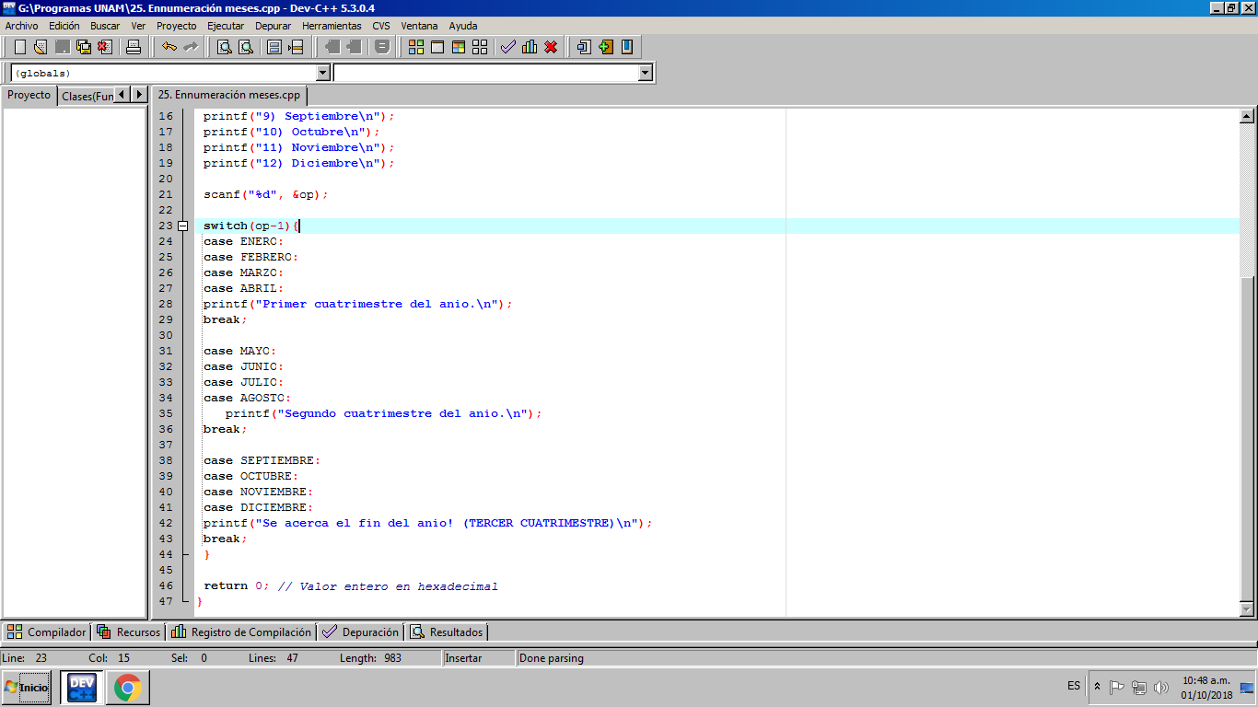

**Conclusiones.**

Llevar a cabo esta práctica, fue en lo personal, increíble, pues en ella pudimos utilizar herramientas que ya habíamos planteado (tanto en el pseudocódigo como en el diagrama de flujo), pero no pudimos dimensionar la funcionalidad que éstas podrían tener.

El utilizar estructuras de control es esencial para el día a día de un programador, y es aquí donde recae la importancia de esta práctica, pues no únicamente era tomar una estructura existente y agregar nuestros datos, sino más bien, con ayuda de la lógica pudimos estructurar lo que queríamos que hiciera y en qué momento o bajo qué condiciones queríamos que lo hiciera.

Para mi, fue genial haber hecho esta práctica, y espero seguir aprendiendo más cosas como las vistas durante ésta práctica.